Тезисы

«Разработка решения для обработки данных программы автоматизированного проектирования Revit»

Актуальность обусловлена заказом на изготовление программного решения и недостаточным соответствием существующих решений требованиям заказчика.

*Чему посвящено*

Данная выпускная квалифицированная работа посвящена разработке решения для обработки (экспорта, сбора, хранения, систематизации, сортировки, фильтрации и импорта) архитектурно-строительных данных программы автоматизированного проектирования Autodesk Revit.

*Структура решения*

Структура решения для обработки данных является последовательной, и каждая её часть взаимосвязана с другой и их порядок не может быть изменен:

* Получение доступа к конкретным параметрам Revit, требуемых и определенных заказчиком для последующего экспорта данных.
* Экспорт данных в формат данных Excel.
* Запуск модуля для чтения полученных данных, который находит файл с данными по относительному или абсолютному пути и производит чтение данных программой.
* Запуск модуля для фильтрации, сортировки, типизирования считываемых данных.
* Выгрузка данных в формат JSON для последующий интеграции и использования данных в систему управления данными НТЦ «Эталон».

Ниже представлена схема решения

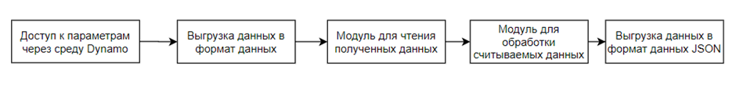

*Разработка и реализация*

Первый этап разработки решения для экспорта данных был реализован с помощью надстройки Dynamo в программном комплексе Autodesk Revit + Revit API + Python. Второй этап, включающий в себя продолжение обработки данных, был реализован на языке программирования Python в интегрированной среде Pycharm.

*Практическая значимость*

Практическая значимость заключается в внедрении решения в веб-приложение «Система комплексного контроля строительства (СККС)» Научно-технического центра «Эталон».